Практика 5
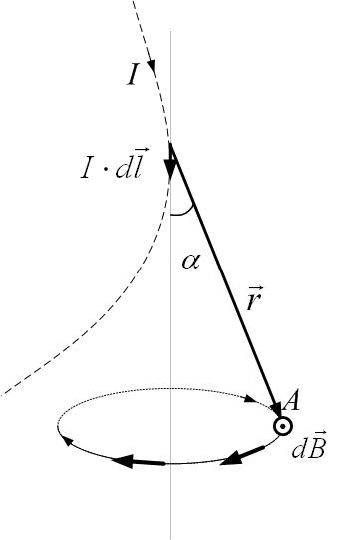
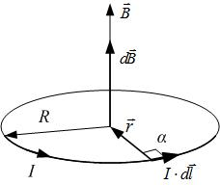
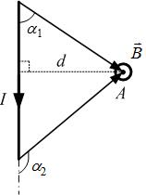
Магнитное поле
Рис.1

Рис.3

Рис.2

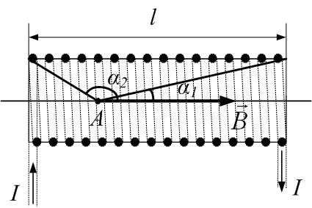
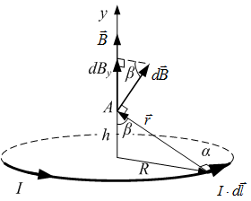
$d\vec{B}=\frac{{\text{μμ}}_{0}}{4π}\frac{I\left[d\vec{l}×\vec{r}\right]}{r^{3}}$; $\text{dB}=\frac{{\text{μμ}}_{0}}{4π}\frac{\text{Idl}\text{sin}α}{r^{2}}$ – закон Био-Савара-Лапласа (рис.1)
Рис.5

Рис.4
$\vec{B}=\sum_{i}{{\vec{B}}_{i}}$; $\vec{B}=\int{d\vec{B}}$ – принцип суперпозиции
$\vec{B}={\text{μμ}}_{0}\vec{H}$– связь индукции и напряженности магнитного поля
$B=\frac{{\text{μμ}}_{0}I}{4πd}\left(\text{cos}α_{1}−\text{cos}α_{2}\right)$ – индукция магнитного поля прямого отрезка проводника (рис.2)
$B={\text{μμ}}_{0}\frac{I}{2πR}$ – индукция магнитного поля бесконечно длинного прямого тока на расстоянии R от него
$B=\frac{{\text{μμ}}_{0}I}{2R}$ – индукция в центре кругового тока (рис.3)
$B=\frac{{\text{μμ}}_{0}{\text{IR}}^{2}}{2(R^{2}+h^{2})^{3/2}}$ – индукция на оси кругового тока (рис.4)
$B=\frac{{\text{μμ}}_{0}\text{In}}{2}\left(\text{cos}α_{1}−\text{cos}α_{2}\right)$ – индукция магнитного поля на оси соленоида конечной длины (рис.5);
$B={\text{μμ}}_{0}\text{In}$ – индукция магнитного поля на оси бесконечно длинного соленоида.

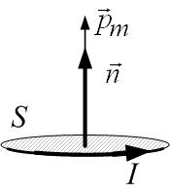
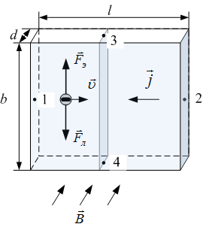
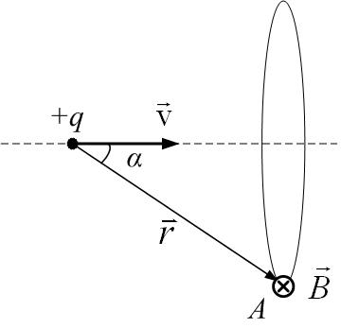
$\vec{B}=\frac{{\text{μμ}}_{0}}{4π}\frac{q\left[\vec{v}×\vec{r}\right]}{r^{3}}$; $B=\frac{{\text{μμ}}_{0}}{4π}\frac{qv\text{sin}α}{r^{2}}$ – индукция магнитного поля, созданного движущимся зарядом (рис.6)
Рис.7

Рис.8
Рис.6

$\oint_{L}{\vec{H}d\vec{l}=\sum_{i}{I_{i}^{\text{макро}}}}$; $\oint_{L}{\vec{B}d\vec{l}={\text{μμ}}_{0}\sum_{i}{I_{i}^{\text{макро}}=μ_{0}\left(\sum_{i}{I_{i}^{\text{макро}}+\sum_{k}{I_{k}^{\text{микро}}}}\right)}}$ – закон полного тока для стационарных полей
${\vec{p}}_{m}=\text{IS \{}\vec{n}$; ${\vec{p}}_{m}=\text{NIS \{}\vec{n}$ – магнитный момент контура с током (рис.7)
$\vec{M}=\left[{\vec{p}}_{m}×\vec{B}\right]$; $M=p_{m}B\text{sin}α$ – вращающий момент сил, действующий на контур с током в магнитном поле
$W_{\text{пот}\text{.}}=−{\vec{p}}_{m}\vec{B}=−p_{m}B\text{cos}α$ – потенциальная энергия магнитного диполя в магнитном поле
$F_{x}=p_{m}\frac{∂B}{∂x}\text{cos}α$ – сила, действующая на магнитный диполь в неоднородном магнитном поле
$d{\vec{F}}_{A}=I\left[d\vec{l}×\vec{B}\right]$; ${\text{dF}}_{A}=\text{IdlB}\text{sin}α$ – сила Ампера
${\vec{F}}_{Л}=q\left[\vec{v}×\vec{B}\right]$; $F_{Л}=qvB\text{sin}α$ – сила Лоренца
$U_{\text{34}}=R_{Х}⋅\frac{\text{IB}}{a}=R_{Х}⋅\text{jbB}$ – Холловская разность потенциалов (рис.8); $R_{Х}=\frac{1}{\text{ne}}$ – постоянная Холла
$dΦ=Bd\vec{S}=\text{BdS}\text{cos}α$; $Φ=\int_{S}{\vec{B}d\vec{S}}$ – определение магнитного потока
$ΔA=I\text{ΔΦ}$ – работа поля по перемещению контура с током в магнитном поле
Задачи для аудиторных практических занятий
- Изолированный прямолинейный бесконечный проводник изогнут в виде прямого угла. В плоскости угла помещен кольцевой проводник радиусом 10 см так, что стороны угла являются касательными к кольцевому. Найти напряженность поля в центре кольца. Силы токов в угловом и кольцевом проводниках равны соответственно 2 и 3 А.
- Чему должно быть равно отношение длины катушки к ее диаметру, чтобы напряженность магнитного поля в центре катушки можно было найти по формуле для напряженности поля бесконечно длинного соленоида? Ошибка при таком допущении не должна превышать 5%.
- По двум бесконечно длинным прямым параллельным проводам текут токи силой 50 А и 100 А в противоположных направлениях. Расстояние между проводами 0.2 м. Определить магнитную индукцию в точке, удаленной на 0.25 м от первого и на 0.4 м от второго провода.
- По сечению проводника равномерно распределен ток плотностью 2⋅10⁶ А/м². Найти циркуляцию вектора напряженности вдоль окружности радиусом 5⋅10⁻³ м, проходящей внутри проводника и ориентированной так, что ее плоскость составляет угол 30⁰ с вектором плотности тока.
- По круглому однородному прямому проводу, радиус сечения которого R, течёт постоянный ток плотностью j. Найти вектор индукции магнитного поля в точке, положение которой относительно провода определяется радиус-вектором $\vec{r}$. Магнитную проницаемость всюду считать равной единице.
- Диск радиусом 10 см несет равномерно распределенный по поверхности заряд 0.2 мкКл. Диск равномерно вращается с частотой 20 Гц относительно оси, перпендикулярной плоскости диска и проходящей через его центр. Найти: 1) индукцию магнитного поля в центре диска; 2) магнитный момент кругового тока, создаваемого диском; 3) отношение магнитного момента к моменту импульса, если масса диска 10 г.
- С какой силой действует постоянный ток 10 А, проходящий по прямолинейному бесконечно длинному проводнику, на контур из провода, изогнутого в виде квадрата? Проводник расположен в плоскости контура параллельно двум его сторонам. Длина стороны контура 40 см, сила тока в нем 2.5 А. Расстояние от прямолинейного тока до ближайшей стороны контура 2 см.
- Провод в виде тонкого полукольца радиусом 10 см находится в однородном магнитном поле с индукцией 50 мТл. По проводу течет ток силой 10 А. Найти силу, действующую на провод, если плоскость полукольца перпендикулярна линиям индукции, а подводящие провода находятся вне поля.
- По тонкому проводу в виде кольца радиусом 20 см течет ток силой 100 А. Перпендикулярно плоскости кольца возбуждено однородное магнитное поле с индукцией 20 мТл. Найти силу, растягивающую кольцо.
- Протон влетел в однородное магнитное поле под углом 60⁰ к направлению линий поля и движется по спирали, радиус которой 25 мм. Индукция магнитного поля 0.05 Тл. Найти кинетическую энергию протона.
- Циклотрон предназначен для ускорения протонов до энергии 8.10⁻¹⁵ Дж. Каков должен быть радиус дуантов циклотрона, если индукция магнитного поля равна 1 Тл? Какова наименьшая продолжительность одного цикла работы этого ускорителя, если начальная энергия протонов мала, а амплитуда напряжения между дуантами 16 кВ?
- Электрон, имеющий кинетическую энергию 1.5⋅10⁶ эВ, движется в однородном магнитном поле по окружности. Магнитная индукция поля равна 0.02 Тл. Определить период вращения, учитывая нелинейную зависимость импульса частицы от ее скорости.

